新时代中国共产党的历史使命

习近平

《求是》第18期

一百年前，十月革命一声炮响，给中国送来了马克思列宁主义。中国先进分子从马克思列宁主义的科学真理中看到了解决中国问题的出路。在近代以后中国社会的剧烈运动中，在中国人民反抗封建统治和外来侵略的激烈斗争中，在马克思列宁主义同中国工人运动的结合过程中，一九二一年中国共产党应运而生。从此，中国人民谋求民族独立、人民解放和国家富强、人民幸福的斗争就有了主心骨，中国人民就从精神上由被动转为主动。

中华民族有五千多年的文明历史，创造了灿烂的中华文明，为人类作出了卓越贡献，成为世界上伟大的民族。鸦片战争后，中国陷入内忧外患的黑暗境地，中国人民经历了战乱频仍、山河破碎、民不聊生的深重苦难。为了民族复兴，无数仁人志士不屈不挠、前仆后继，进行了可歌可泣的斗争，进行了各式各样的尝试，但终究未能改变旧中国的社会性质和中国人民的悲惨命运。

实现中华民族伟大复兴是近代以来中华民族最伟大的梦想。中国共产党一经成立，就把实现共产主义作为党的最高理想和最终目标，义无反顾肩负起实现中华民族伟大复兴的历史使命，团结带领人民进行了艰苦卓绝的斗争，谱写了气吞山河的壮丽史诗。

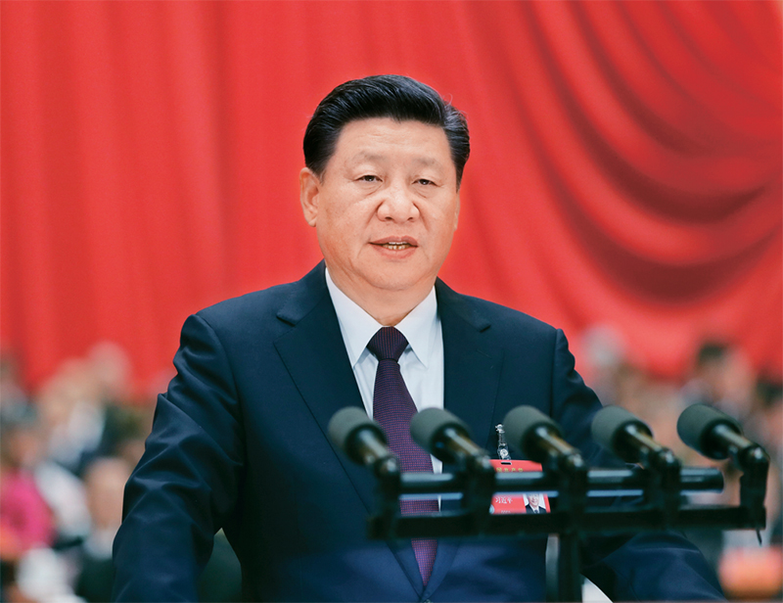2017年10月18日，中国共产党第十九次全国代表大会在北京人民大会堂开幕。习近平代表第十八届中央委员会向大会作报告。 新华社记者 鞠鹏/摄

我们党深刻认识到，实现中华民族伟大复兴，必须推翻压在中国人民头上的帝国主义、封建主义、官僚资本主义三座大山，实现民族独立、人民解放、国家统一、社会稳定。我们党团结带领人民找到了一条以农村包围城市、武装夺取政权的正确革命道路，进行了二十八年浴血奋战，完成了新民主主义革命，一九四九年建立了中华人民共和国，实现了中国从几千年封建专制政治向人民民主的伟大飞跃。

我们党深刻认识到，实现中华民族伟大复兴，必须建立符合我国实际的先进社会制度。我们党团结带领人民完成社会主义革命，确立社会主义基本制度，推进社会主义建设，完成了中华民族有史以来最为广泛而深刻的社会变革，为当代中国一切发展进步奠定了根本政治前提和制度基础，实现了中华民族由近代不断衰落到根本扭转命运、持续走向繁荣富强的伟大飞跃。

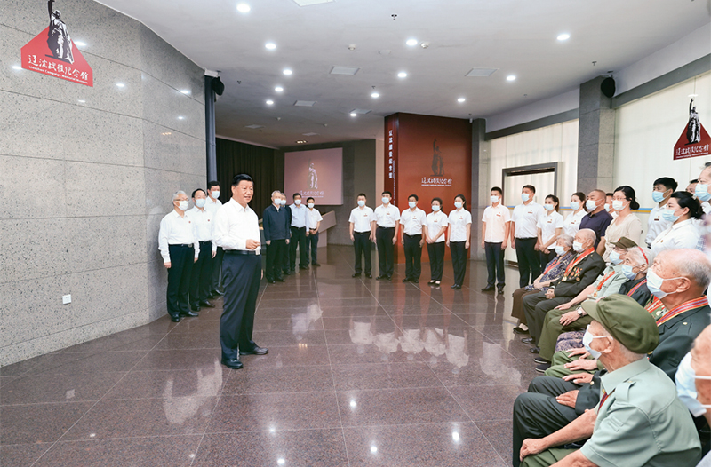我们党深刻认识到，实现中华民族伟大复兴，必须合乎时代潮流、顺应人民意愿，勇于改革开放，让党和人民事业始终充满奋勇前进的强大动力。我们党团结带领人民进行改革开放新的伟大革命，破除阻碍国家和民族发展的一切思想和体制障碍，开辟了中国特色社会主义道路，使中国大踏步赶上时代。

2022年8月16日至17日，中共中央总书记、国家主席、中央军委主席习近平在辽宁考察。这是16日下午，习近平在锦州市考察辽沈战役纪念馆时，亲切会见老战士老同志和革命烈士亲属代表。 新华社记者 鞠鹏/摄

九十六年来，为了实现中华民族伟大复兴的历史使命，无论是弱小还是强大，无论是顺境还是逆境，我们党都初心不改、矢志不渝，团结带领人民历经千难万险，付出巨大牺牲，敢于面对曲折，勇于修正错误，攻克了一个又一个看似不可攻克的难关，创造了一个又一个彪炳史册的人间奇迹。

同志们！今天，我们比历史上任何时期都更接近、更有信心和能力实现中华民族伟大复兴的目标。

行百里者半九十。中华民族伟大复兴，绝不是轻轻松松、敲锣打鼓就能实现的。全党必须准备付出更为艰巨、更为艰苦的努力。

实现伟大梦想，必须进行伟大斗争。社会是在矛盾运动中前进的，有矛盾就会有斗争。我们党要团结带领人民有效应对重大挑战、抵御重大风险、克服重大阻力、解决重大矛盾，必须进行具有许多新的历史特点的伟大斗争，任何贪图享受、消极懈怠、回避矛盾的思想和行为都是错误的。全党要更加自觉地坚持党的领导和我国社会主义制度，坚决反对一切削弱、歪曲、否定党的领导和我国社会主义制度的言行；更加自觉地维护人民利益，坚决反对一切损害人民利益、脱离群众的行为；更加自觉地投身改革创新时代潮流，坚决破除一切顽瘴痼疾；更加自觉地维护我国主权、安全、发展利益，坚决反对一切分裂祖国、破坏民族团结和社会和谐稳定的行为；更加自觉地防范各种风险，坚决战胜一切在政治、经济、文化、社会等领域和自然界出现的困难和挑战。全党要充分认识这场伟大斗争的长期性、复杂性、艰巨性，发扬斗争精神，提高斗争本领，不断夺取伟大斗争新胜利。

实现伟大梦想，必须建设伟大工程。这个伟大工程就是我们党正在深入推进的党的建设新的伟大工程。历史已经并将继续证明，没有中国共产党的领导，民族复兴必然是空想。我们党要始终成为时代先锋、民族脊梁，始终成为马克思主义执政党，自身必须始终过硬。全党要更加自觉地坚定党性原则，勇于直面问题，敢于刮骨疗毒，消除一切损害党的先进性和纯洁性的因素，清除一切侵蚀党的健康肌体的病毒，不断增强党的政治领导力、思想引领力、群众组织力、社会号召力，确保我们党永葆旺盛生命力和强大战斗力。

实现伟大梦想，必须推进伟大事业。中国特色社会主义是改革开放以来党的全部理论和实践的主题，是党和人民历尽千辛万苦、付出巨大代价取得的根本成就。中国特色社会主义道路是实现社会主义现代化、创造人民美好生活的必由之路，中国特色社会主义理论体系是指导党和人民实现中华民族伟大复兴的正确理论，中国特色社会主义制度是当代中国发展进步的根本制度保障，中国特色社会主义文化是激励全党全国各族人民奋勇前进的强大精神力量。全党要更加自觉地增强道路自信、理论自信、制度自信、文化自信，既不走封闭僵化的老路，也不走改旗易帜的邪路，保持政治定力，坚持实干兴邦，始终坚持和发展中国特色社会主义。

2022年7月12日至15日，中共中央总书记、国家主席、中央军委主席习近平在新疆考察。这是13日上午，习近平在乌鲁木齐市天山区固原巷社区，同维吾尔族居民阿布来提·吐尔逊一家人围坐在一起拉家常。 新华社记者 谢环驰/摄

伟大斗争，伟大工程，伟大事业，伟大梦想，紧密联系、相互贯通、相互作用，其中起决定性作用的是党的建设新的伟大工程。推进伟大工程，要结合伟大斗争、伟大事业、伟大梦想的实践来进行，确保党在世界形势深刻变化的历史进程中始终走在时代前列，在应对国内外各种风险和考验的历史进程中始终成为全国人民的主心骨，在坚持和发展中国特色社会主义的历史进程中始终成为坚强领导核心。

同志们！使命呼唤担当，使命引领未来。我们要不负人民重托、无愧历史选择，在新时代中国特色社会主义的伟大实践中，以党的坚强领导和顽强奋斗，激励全体中华儿女不断奋进，凝聚起同心共筑中国梦的磅礴力量！

※这是习近平总书记2017年10月18日在中国共产党第十九次全国代表大会上的报告《决胜全面建成小康社会，夺取新时代中国特色社会主义伟大胜利》的一部分。